年 班 號
姓名

各位小朋友，這個世界上沒有兩個一模一樣的人，所以你是一個獨一無二的存在。可是，你瞭解自己嗎？你能說出自己最引以為傲的地方嗎？你知道自己跟別人有什麼不同嗎？現在，準備和自己對話吧！


- 請寫出自己的五個特質：
例如：做任何事之前，我都會事先做好規劃。

（一）

（二）

（三）

（四）

（五）

- 訪問一位好友，寫出他的五個特質：
例如：看到別人有困難，他會義不容辭的幫忙。

（一）

（二）

（三）

（四）

（五）



早上起床，刷完牙，吃頓豐盛的早餐，父母送你上學……這些場景真是再熟悉不過了，可是牙刷、早餐、汽車是憑空變出來的嗎？當然不是，這些是由許多人的辛勤付出，我們才能享受方便、舒適的生活。現在，就讓我們來瞭解這些幕後功臣吧！
年 班 號
姓名
☆找出日常生活中你有興趣的職業，並寫出它的主要工作內容，及工作者所需的特質。
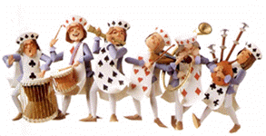
例：
老師
主要工作內容：
教我們讀書寫 字。
告訴我們做人 做事的道理。
處理班級事務。

工作者所需特質：
需要有豐富的知 識。
需要很有耐心、愛心、包容心。
需要有較高的道德操守。
主要工作內容：

工作者所需特質：

主要工作內容：

工作者所需特質：

各位小朋友，有沒有想過自己以後會從事什麼工作呢？老師？醫生？明星？每個人心中最想做的工作雖然不同，但是，不管你選的是什麼職業，重要的是你是否適合、勝任這個職業。
年 班 號
姓名

☆在聽完這麼多介紹後，你最感興趣的職業是什麼？你有哪些特質適合這個職業？
適合的特質：
1.
2.
3.

感興趣的職業：

- 這個職業有哪些特質你尚未具備？你如何讓自己擁有這些特質？

◎尚未具備的特質 ◎擁有此特質的方法

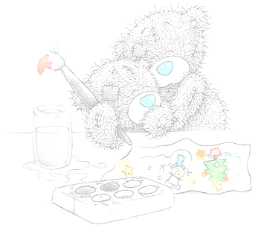

組別：第 組
成員：

一個故事最吸引人的地方，莫過於它的情節發展了—主角會不會被陷害？壞人的計謀會不會得逞？可能會有貴人相助嗎？等等。而充滿創意的結局，往往能令讀者讚不絕口、回味無窮呢！
☆《記憶傳授人》書中並無交代最後的結局，請你發揮想像力，讓故事有個完整的結局。編寫引導：
＊喬納思在最後看到的景象和聽到的音樂是真實的嗎？假如是真的，他和加波會獲救嗎？獲救以後會過著什麼樣的生活？如果是假的又會如何？
＊至於喬納思生長的社區，在喬納思逃亡，記憶回流到人們身上，經過一陣混亂後，會出現什麼發展呢？
＊而書中的關鍵角色記憶傳授人、長老會、喬納思的家人及朋友等人可能會有什麼變化嗎？

